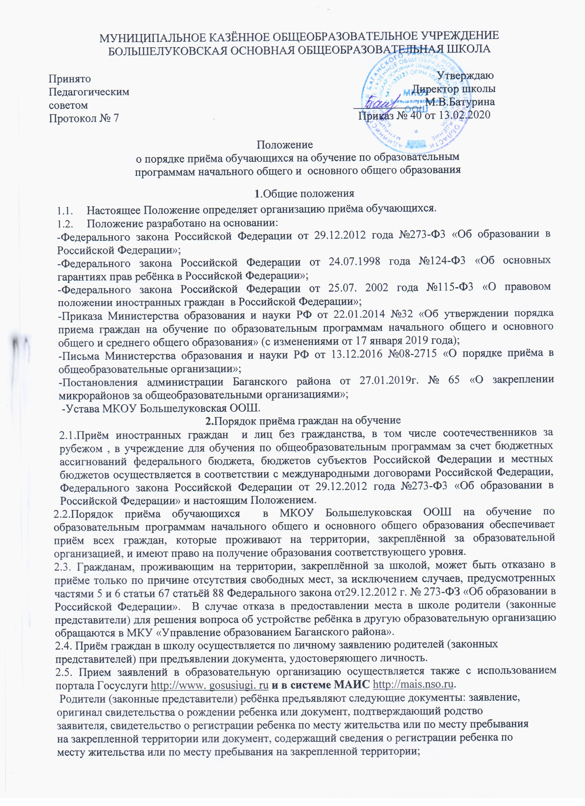-личное дело обучающегося , (при приеме в первый класс в течение учебного года или во второй и последующие классы), выданное организацией, в которой он обучался ранее.
Родители (законные представители) ребенка, являющегося иностранным гражданином или лицом без гражданства, дополнительно предъявляют документ, подтверждающий право заявителя на пребывание в Российской Федерации. Иностранные граждане и лица без гражданства, в том числе соотечественники за рубежом, все документы предоставляют на русском языке или вместе с заверенным в установленном порядке переводом на русский язык.
2.6. Родители (законные представители) детей имеют право по своему усмотрению предоставлять другие документы, в том числе медицинское заключение о состоянии здоровья ребенка.
2.7.При приёме гражданина в МКОУ Большелуковская ООШ, школа обязана ознакомить его и (или) его родителей (законных представителей) с лицензией на осуществление образовательной деятельности, со свидетельством о государственной аккредитации, с Уставом общеобразовательного учреждения, факт ознакомления родителей (законных представителей) с вышеперечисленными документами фиксируется в заявлении о приёме и заверяется личной подписью родителей (законных представителей) ребёнка.
Подписью родителей (законных представителей) обучающихся фиксируется также согласие на обработку их персональных данных и персональных данных ребёнка в порядке, установленном законодательством РФ.
2.8. С целью ознакомления родителей (законных представителей) обучающихся с документами, регламентирующими организацию образовательной деятельности, общеобразовательная организация размещает копии вышеперечисленных документов на информационном стенде, в информационно-телекоммуникационной сети «Интернет» на официальном сайте школы.
2.9. Количество классов в образовательной организации определяется в зависимости от числа поданных заявлений граждан и условий, созданных для осуществления образовательной деятельности, с учетом санитарных норм и контрольных нормативов, указанных в лицензии. Наполняемость классов устанавливается в количестве до 25 обучающихся.
2.10. Дети с ограниченными возможностями здоровья принимаются на обучение по адаптированной образовательной программе только с согласия их родителей (законных представителей) и на основании рекомендаций психолого-медико- педагогической комиссии.
2.11. Приём и обучение детей в школе, реализующей основные общеобразовательные программы начального общего и основного общего образования осуществляется бесплатно.
2.12.Приём обучающихся осуществляется без вступительных испытаний (процедур отбора).
2.13.Родители (законные представители) несовершеннолетних обучающихся имеют право выбирать до завершения получения ребёнком основного общего образования с учётом мнения ребёнка, а также с учётом рекомендаций психолого- медико- педагогической комиссии (при их наличии) формы получения образования и формы обучения, язык, языки образования, факультативные и элективные учебные предметы, курсы, дисциплины (модули) из перечня, предлагаемого организацией, осуществляющей образовательную деятельность.
2.14.При приёме на обучение по имеющим государственную аккредитацию образовательным программам начального общего и основного общего образования выбор языка образования, изучаемых родного языка из числа языков народов Российской Федерации, в том числе русского языка как родного языка, государственных языков республик Российской Федерации осуществляется по заявлениям родителей (законных представителей) детей.
2.15.Проживающие в одной семье и имеющие общее место жительства дети, их братья и сёстры, имеют право преимущественного приёма на обучение по основным общеобразовательным программам начального общего образования.

3.Приём граждан в первый класс
  - С целью организованного приёма в первый класс, не позднее 10 дней с момента издания постановления администрации Баганского района, не позднее 1 июля – учреждение размещает на официальном сайте школы информацию о наличии свободных мест для приёма детей, незарегистрированных на закреплённой территории.
  - Обучение детей в образовательной организации по программам начального общего образования начинается с достижения ими возраста шести лет шести месяцев при отсутствии противопоказаний по состоянию здоровья, но не позже достижения ими возраста восьми лет.
  - Прием заявлений (Приложение №1) в 1-ые классы для лиц, проживающих на закреплённой за образовательной организацией территорией, начинается с 1 февраля и завершается 30 июня текущего года.
3.4. Все дети, достигшие школьного возраста, принимаются в первый класс независимо от уровня их подготовки.
3.5.Для детей, незарегистрированных на закрепленной за образовательной организацией территории, прием заявлений начинается с 1 июля текущего года до момента заполнения свободных мест, но не позднее 5 сентября текущего года. Образовательная организация, закончив приём всех детей, зарегистрированных на закреплённой территории, вправе осуществлять приём детей, незарегистрированных на закреплённой территории, ранее 1 июля.
3.6. Зачисление в школу оформляется приказом директора в течение 7 рабочих дней после приема документов. Приказы о приёме в первый класс хранятся в книге приказов, ведётся журнал регистрации приказов о приёме в первый класс (страницы прошиты и пронумерованы). Нумерация сквозная.
3.7. Приём заявлений в школу оформляется в журнале приёма заявлений родителей (законных представителей) (Приложение № 2). Нумерация заявлений сквозная, страницы журнала прошиты и пронумерованы.
3.8. На каждого ребенка, зачисленного в Школу, заводится личное дело, в котором хранятся все сданные при приеме документы, данные заносятся в алфавитную книгу, заявления фиксируются в журнале приёма заявлений, родителям выдаётся расписка о зачислении в школу (Приложение № 3).
4.Прием детей в первый класс в течение учебного года или во второй и последующие классы.
4.1 Прием в первый класс в течение учебного года или во второй и последующие классы в школе осуществляется на свободные места, при документальном подтверждении зачисления обучающегося.
4.2.При подаче заявления родители (законные представители) ребенка дополнительно предъявляют:
-личное дело ребенка, выданное образовательной организацией, в которой ребенок обучался ранее;
-ведомость промежуточных отметок успеваемости ребенка за четверть, выданную образовательной организацией, в которой ребенок обучался ранее (при приеме во второй – девятый классы в течение учебного года).
5. Заключительные положения
5.1.Настоящее Положение принимается педагогическим советом учреждения.
5.2.Срок действия Положения не ограничен. При изменении нормативно-правовой базы, регулирующей действие данного Положения, вносятся изменения в установленном законом порядке.

Приложение № 1
Директору Муниципального казённого
общеобразовательного учреждения
Большелуковская основная
общеобразовательная школа
Батуриной Марине Викторовне

Гр.
(фамилия, имя, отчество полностью)
Проживающий по адресу (фактическое
проживание): ______________________________________________________________________________________________________________________________
ЗАЯВЛЕНИЕ
Прошу зачислить моего ребенка ,
(ФИО полностью)
проживающего по адресу: ,
зарегистрированного по адресу: .
__________года рождения, место рождения _____________________________________
в класс.
С лицензией на осуществление образовательной деятельности, свидетельством о государственной аккредитации, Уставом общеобразовательного учреждения ознакомлен (а)
На обработку персональных данных моих и моего ребёнка согласен (а).
Приложение: 1. Копия свидетельства о рождении ребенка.
2.Копия свидетельства о регистрации по месту жительства.
Контактный телефон:
Е-mail:
«_____»________ 20_____г.

(подпись)

Приложение № 2
Журнал
Регистрации заявлений о приеме в МКОУ Большелуковская ООШ.
Начат «____»_______20_____года
Окончен «____»______20____года

Регистрационный номер № | Ф.И.О заявителя | Дата подачи заявления | Представленные документы |  |  |  | Прочие | Подпись регистратора
Регистрационный номер № | Ф.И.О заявителя | Дата подачи заявления | Обязательные |  |  |  | Прочие | Подпись регистратора
Регистрационный номер № | Ф.И.О заявителя | Дата подачи заявления | Для граждан РФ |  | Дополнительно для иных граждан |  | Прочие | Подпись регистратора
Регистрационный номер № | Ф.И.О заявителя | Дата подачи заявления | Копия свидетельства о рождении | Копия свидетельства о регистрации по месту жительства | Копия документа, подтверждающего родство заявителя | Копия документа, подтверждающего право заявителя на пребывания в РФ | Прочие | Подпись регистратора
1 | 2 | 2 | 4 | 5 | 6 | 7 | 8 | 9

Приложение № 3
Расписка
Приняты от гр. ____________________________________________________________________
следующие документы:
№ | Наименование документа | Дата | Подпись  принявшего
1 | Копия свидетельства о рождении
2 | Копия свидетельства о регистрации по месту жительства
3 | Копия документа, подтверждающего родство заявителя
4 | Копия документа, подтверждающего право заявителя на пребывание в РФ
Документы зарегистрированы в журнале учёта принятия документов.
Регистрационный №
Дополнительную информацию по вопросам зачисления в школу можно получить по телефонам:
- в школе: 8 383 53 45 220 ;
- в Управлении образования Баганского района: 8 383 53 21-647
Директор школы: М.В.Батурина
(подпись)
Печать школы

Прием в школу ведется по личному заявлению родителей (законных представителей) ребёнка при предъявлении документа, удостоверяющего личность, (см. бланк заявления)
Сроки подачи заявления:
- с 1 февраля по 30 июня текущего года;
- для детей, не проживающих на закреплённой территории : с 1 июля до момента заполнения свободных мест по 5 сентября текущего года.
В 1 класс
В первый класс принимаются дети, достигшие 6 лет и 6 месяцев, при отсутствии противопоказаний по состоянию здоровья к обучению и проживающие на закреплённой территории.

Прием документов с понедельника по пятницу с 10.00 до 14.00
Необходимые документы:
Для граждан РФ
- Оригинал и копия свидетельства о рождении ребёнка
- Оригинал и копия свидетельства о регистрации ребёнка по месту жительства на закреплённой территории
.Дополнительно для иных граждан
- Копия документа, подтверждающего родство заявителя
- Копия документа, подтверждающего право заявителя на пребывание в РФ
Со 2 по 9 класс и в первый класс в течение учебного года (дополнительно представляются)
- личное дело обучающегося, выданное учреждением, в котором он обучался ранее.

